Математика
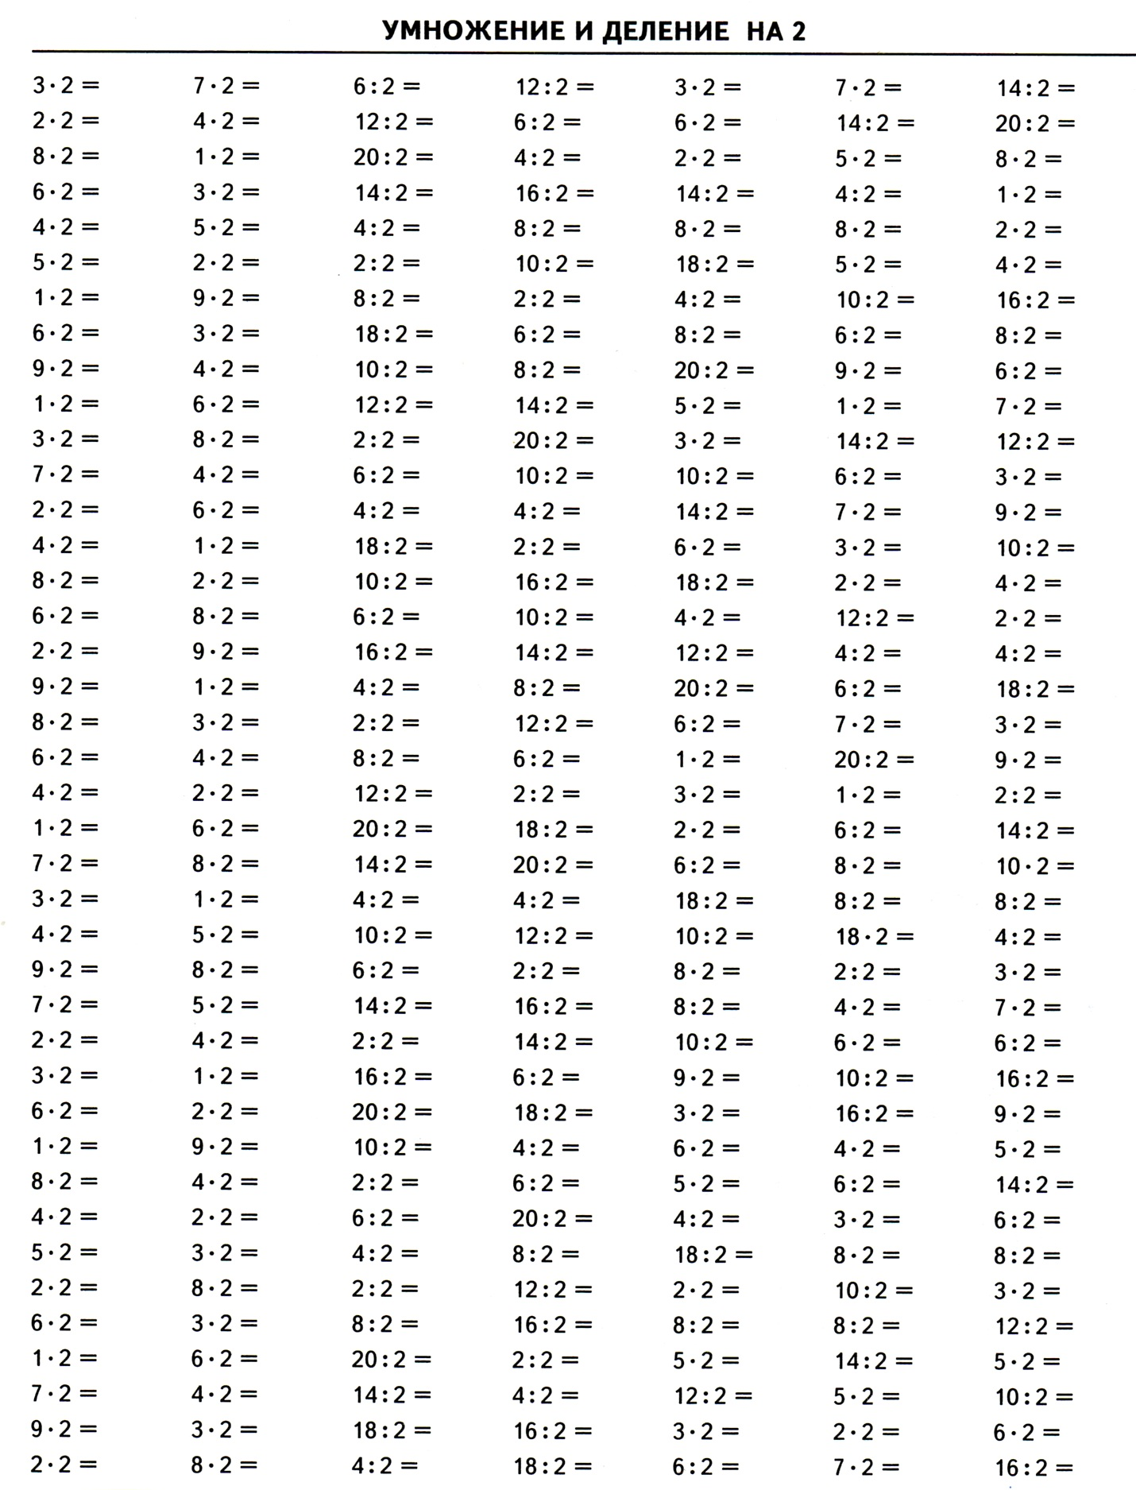
Тренувальні вправи на засвоєння таблиць множення числа 2 та ділення на 2
Тренувальні вправи на засвоєння таблиць множення числа 3 та ділення на 3
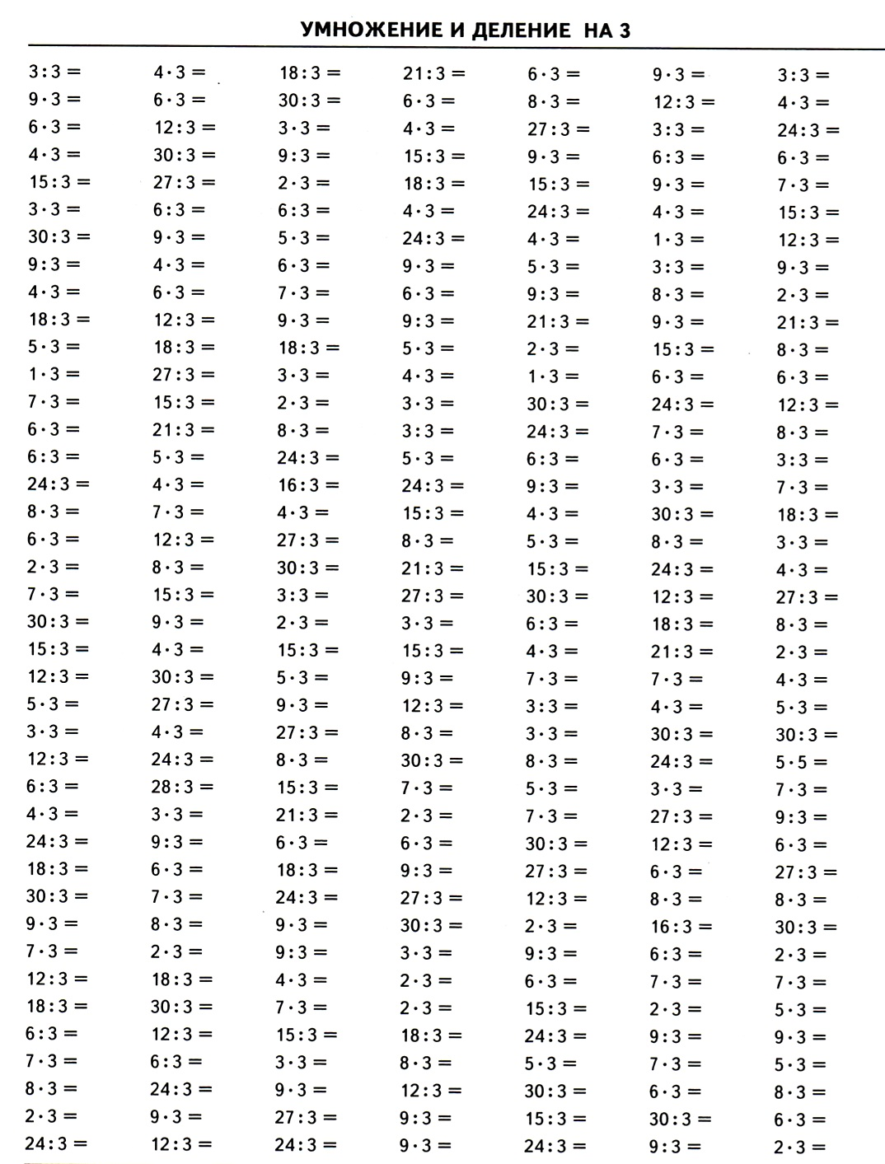

Українська мова
Прикметник
1. До назв предметів добери три назви ознак.
Колесо (яке ?) …, …, … .
Олівець (який ?) …, …, … .
Вишня (яка?)
2. Добери до даних іменників прикметники. Запиши утворені словосполучення. Береза перелітна;
пташка духмяна ;
верба кучерява
черемха плакуча.
3. Спиши. Підкресли іменники однією лінією, а прикметники – хвилястою лінією.
Сонечко
Під широким листком подорожника жило червонобоке сонечко. Цю маленьку комашку називають ще божою корівкою. На спині в сонечка ― чорні цяточки. Воно любить ясну і теплу погоду.
4. З кожної групи слів склади і запиши речення. Підкресли іменники і зв’язані з ними прикметники.
Тепла , весна, настала.
У, блакитні , розцвіли, лісі, проліски.
Прилетять, скоро, пернаті, з , друзі, вирію
Дієслово
Перевір себе!
1. Слова, що називають дії предметів, відповідають на питання:
а) хто? що?;
б) який? яка? яке? які?;
в) що робить? що зробить?

2.Підкресли слово, яке називає дію предмета:
а) дзвіночок;
б) дзвінкий;
в) дзвонити.

3. Підкресли слова, які є близькими за значенням до слова йти:
а) відпочивати, розмовляти;
б) рухатись, плентатись;
в) співати, малювати.

4. Поєднай лініями слова, протилежні за значенням.
Кинути відповідати
мовчати закінчувати
починати розповідати
запитувати підняти.

